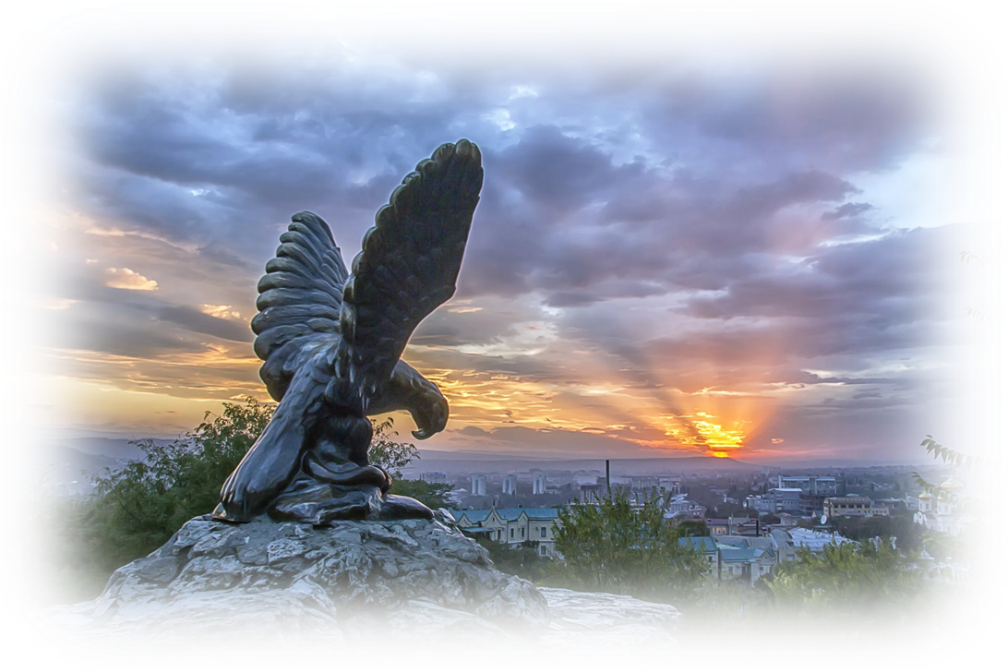
Конспект занятия в средней группе
«Мой город Пятигорск»

Много есть городов на огромной планете,

Но из них ни один не сравнится с тобой.

Пятигорск - это лучшее место на свете!
Пятигорск - это город любимый, родной!
Воспитатель: Пономарева А.В.

Цель: Формирование у дошкольников системных знаний о родном городе.
Программные задачи:
-Воспитывать любовь к родному городу;
-Расширять представления детей о достопримечательностях своего города, о названиях улиц;
-Бережно относиться к историческому наследию нашего города;
-Развивать связную речь детей, обогащать и активизировать словарь детей; побуждать свободно мыслить, фантазировать;
-Побуждать ребёнка выражать своё отношение к познавательным объектам и продуктивной деятельности.
Предварительная работа:
-Беседы о городе;
-Чтение художественной литературы;
-Подбор и рассматривание иллюстраций;
-Игровая деятельность (сюжетно – ролевые игры, дидактические игры, развивающие игры).
Оборудование и материалы:
Мультимедийное оборудование, презентация, картинки, материал для изображения города (альбом,карандаши,фломастеры)
Приветствие, общение с детьми, ответы на вопросы Ориентировочный этап
Воспитатель: Сегодня мы снова посмотрим на картинку нашей Родины.
Как называется страна в которой мы живём?
Ответы детей.
Воспитатель: Взгляните на эту картинку, что-то изменилось?
Ответы детей. - на картинке появились дома; обозначен наш город.
Скажите, как называется наш город?
Ответ детей.
Воспитатель:
Как называют жителей нашего города?
Пятигорчане
Наш город построен давно или недавно?
Ответы детей.
Воспитатель:
Пятигорск возник в конце VIII века как один из пунктов Азово-Моздокской укрепленной линии, учрежденной Екатериной II для защиты южных рубежей империи.
Крепость, воздвигнутая в 1780 году «у Бештовых гор», стала называться Константиногорской, по имени Константина - внука государыни. Неподалеку от крепости появилось поселение Горячие воды, где у целебных источников отдыхали приезжие. Так, 1780 год стал считаться датой основания города Пятигорска.
Воспитатель: Я предлагаю вам пройти по улицам нашего города, города Пятигорска. Почувствовать его неповторимость и особую атмосферу. И начнём мы с площади Ленина.
Площадь имени Ленина
Центральная площадь Пятигорска. Названа в честь вождя мирового пролетариата Владимира Ильича Ленина. Ранее состояла из Базарной площади и части улицы Лермонтова. Сформировалась в первой половине 70-х годов. На ее территории раскинулся красивый сквер с фонтаном, расположились здания гостиниц "Пятигорск" и Интурист, универмаг, здание администрации города. В самом центре площади находится памятник Ленину и Огонь Вечной Славы. Они образуют единый мемориальный комплекс. В окрестностях площади расположены: памятники А.П. Ермолову, К.Л. Хетагурову, аллеи Героев и Почетных граждан города Пятигоска.
Одна из основных улиц меридионального направления, пересекающая всю центральную часть города. А так же площадь Ленина Возникла в середине XIX столетия и своим быстрым развитием обязана в основном торговле, так как в средней части проходила вдоль Базарной площади и даже являлась частью ее. После революции улица получила имя Председателя Северо-Кавказского крайкома ВКП/б/ М.И. Крайнего.
Проходя по этой улице видим здание Центральной городской библиотеки имени Горького.
Чуть ниже по улице находится Проспект Кирова, который проходит через всю центральную часть Пятигорска, являясь его градообразующей осью. Первоначально улица никакого названия не имела, но после того, как в конце 20-х годов XIX века посредине ее были посажены деревья, стала именоваться Бульваром. Так же в нашем городе есть много исторических мест таких как (показ картинок)
Сквер Анджиевского, Елизаветинский цветник, Лермонтовский сквер
Нагорный парк, Парк культуры и отдыха имени С. М. Кирова, Парк Победы
Реки: Гайворонка, Подкумок, Юца
Озера: Озеро в Парке культуры и отдыха им. С.М. Кирова, Новопятигорское озеро, Провал, Монастырское озеро
А так же: Лермонтовские места, Пушкинские места, Толстовские места
Хетагуровские места, Ванные здания, лечебницы и бюветы. Но о них мы поговорим с вами еще.
А сейчас скажите, а есть ли у вас любимое место в городе? Давайте не просто назовём, а постараемся рассказать о нём.
Ответы детей.
Рассказы детей о любимых местах города.
Воспитатель: У меня тоже есть любимое место в нашем городе. И я очень горжусь историей этого места. Посмотрите, на экран.
Скульптура Орла
Расположена на западной оконечности горы Горячей, в том месте, откуда вытекал источник горячей минеральной воды. Выполнена в 1901 году скульптором Л.К. Шодким по эскизу художника И.И. Крылова. Очень скоро стала эмблемой Кавказских Минеральных Вод. Победа Орла над Змеей является символом исцеления кавказскими водами от опасных недугов. Изображение Орла не раз менялось. В 1973 году цементная фигура Орла была заменена его бронзовой копией, отлитой со слепка в Ленинграде.
Воспитатель: А ещё я горжусь тем, что наши предки не только были героями, трудились, но и умели отдыхать.
Какие русские народные игры вы знаете?
Ответы детей.
Воспитатель: Я предлагаю вам поиграть еще в одну интересную игру
посмотрите на столе лежат картинки с изображением гербов.
По гербу мы можем узнать, какому городу он принадлежит. В нашей стране много городов, и в каждом городе есть свой герб, все они разные, непохожие друг на друга.
Вспомните какой принадлежит нашему городу.
Ответы детей.
Воспитатель:
Расскажите мне, что изображено на гербе нашего города.
Ответы детей.
Воспитатель:
Скажите, ребята, а вы никогда не думали, каким будет наш город в будущем?
Давайте помечтаем и постараемся его изобразить с помощью материалов на столе. Но для начала сделаем пальчиковую гимнастику.
(Самомассаж подушечек пальцев рук поочередно: сначала на одной
руке, затем на другой).
Собранье улиц, площадей, - 1
Машин, автобусов, людей, - 2
Многоэтажные дома - 3
Стоят как книжные тома. - 4
Но все же, любим город мы! - 5
За то, что с лета до зимы - 1
Встречаем радостных друзей, - 2
А с ними можно и в музей, - 3
И в цирк пойти, и на каток, - 4
И погулять в любой денек! - 5
Выполнение работы. «Каким будет наш город в будущем?»
Проигрывание песни «О Пятигорске»
Воспитатель: Ребята, о чём мы сегодня разговаривали, что нового вы узнали?

